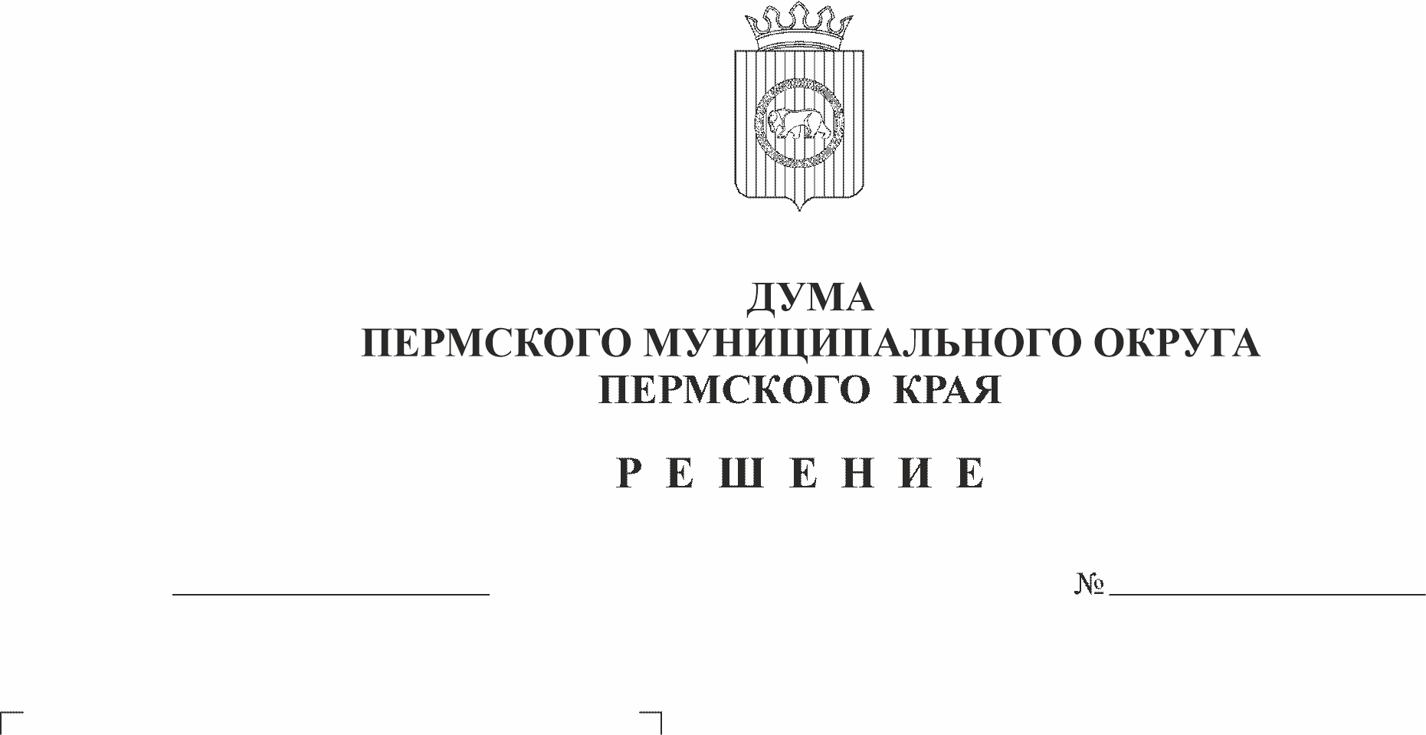
Об утверждении промежуточного
27.04.2023
115-п
ликвидационного баланса
управления по развитию
агропромышленного комплекса
и предпринимательства
администрации Пермского
муниципального района
В соответствии с частью 2 статьи 63 Гражданского кодекса Российской Федерации, частью 3 статьи 19 Федерального закона от 12 января 1996 г. № 7-ФЗ «О некоммерческих организациях», на основании Закона Пермского края от 29 апреля 2022 г. № 75-ПК «Об образовании нового муниципального образования Пермский муниципальный округ Пермского края», решения Думы Пермского муниципального округа Пермского края от 28 декабря 2022 г. № 94 «О ликвидации функциональных органов администрации Пермского муниципального района как юридических лиц»
Дума Пермского муниципального округа Пермского края РЕШАЕТ:
- Утвердить прилагаемый промежуточный ликвидационный баланс управления по развитию агропромышленного комплекса и предпринимательства администрации Пермского муниципального района.
- Опубликовать (обнародовать) настоящее решение в бюллетене муниципального образования «Пермский муниципальный округ».
- Настоящее решение вступает в силу со дня его подписания.
Председатель Думы
Пермского муниципального округа Д.В. Гордиенко

